7. Управление файлами
Файл - это поименованная совокупность связанных между собой единиц информации, которая хранится на внешних запоминающих устройствах. В настоящее время наиболее распространенными внешними носителями информации являются магнитные диски, магнитные ленты и лазерные диски. Часто файлы называют совокупностью записей. При этом под записью понимают совокупность данных, связанных по смыслу. Такая запись называется логической, в отличие от физической записи, представляющей собой совокупность данных, передаваемых единым блоком с некоторого внешнего устройства в оперативную память.
Файлы, хранящиеся на внешних запоминающих устройствах, можно разделить на файлы, предназначенные для длительного хранения такой информации, как программы различных типов и принадлежности, данные, до и после их обработки отдельными заданиями, тексты, таблицы и т.п., и временные или рабочие файлы, предназначенные для организации пересылки информации между процессами и файлами, а также для хранения внутренней информации системы, например, данных контрольной точки процессов, предназначенной для восстановления процесса после попадания системы в тупик и т.п.
Файлы, содержащие данные, называются файлами данных и, как правило, организуются в виде набора записей. Запись состоит из набора полей. Поле - последовательность символов. Числовое поле содержит только символы, разрешенные для представления чисел. Символьное поле может содержать любые символы.
Файлы, состоящие из записей, имеющих одно или несколько полей, обычно не предназначаются для обработки с помощью базового уровня файловой системы и представляют собой структуры более высокого уровня. Если файл данных определен посредством так называемой схемы - языка описания данных - и для работы с ним необходимо использовать специальные средства, называемые системой управления базой данных (СУБД), то такой файл называется базой данных. В нестрогом смысле базой данных называют один или более файлов данных с произвольной организацией данных и доступа, а также произвольным образом определенные [10].
Размер файла с точки зрения обрабатывающих его программ не ограничен. Размер файла ограничивается размерами внешних запоминающих устройств. Для обозначения конца файла используется специальная метка конца файла.

7.1. Задачи управления файлами
Управление файлами осуществляется частью операционной системы, которую принято называть файловой системой. Файловая система управляет таким ресурсом вычислительной системы как информация, которая структурирована в единицы хранения - файлы. Каждая индивидуально идентифицируемая единица информации называется файлом.
В самом общем смысле управление информацией связано с запоминанием и организацией последующего оперативного доступа к хранимой в системе информации. Выделяются следующие основные функции управления информацией:
- Отслеживание местоположения информации в системе с помощью системных таблиц. Основную таблицу - справочник файлов - иногда называют оглавлением тома*). Таблицы назвали оглавлением тома, основываясь на представлении о запоминающем устройстве как о «контейнере информации». Различие между самим запоминающим устройством и томом проявляется в том случае, когда используются перемещаемые тома, например, пакет дисков. Тома могут быть смонтированы на другую вычислительную систему.
2. Размещение информации. Принятие решений относительно того где и как

*)Том - это съемный блок какого-либо носителя данных, например съемные пакеты дисков, кассеты магнитных лент или дискеты.

разместить сохраняемую информацию, обеспечивая при этом эффективное использование внешней памяти и разделение файлов друг от друга, и кому разрешить доступ к ней, обеспечивая коллективное использование информации и защиту от несанкционированного доступа.
- Выделение информационного ресурса. После того, как процесс получает разрешение на доступ к информации, модули файловой системы определяют права доступа процесса к запрошенной информации и ее местоположение – адрес. Заполняются элементы соответствующих таблиц и поля служебной информации.
- Освобождение ресурса. После использования информации определенные на время использования ресурса элементы таблиц и другие поля служебной информации освобождаются до нового использования. Если информация редактировалась, то копия так же должна быть модифицирована.
Файловые системы могут предоставлять пользователям разные возможности. Файловая система, содержащая только базовые средства управления информацией, имеет дело только с простой логической организацией информации. Она оперирует совокупностями не структурированной и не интерпретируемой информации.
Для интерактивной общецелевой системы выделяется следующий перечень базовых функций:
- обеспечение оперативной работы с файлами: создание, модификация, удаление;
- обеспечение пользователям возможности контролируемого доступа к некоторому подмножеству множества файлов в системе;
- обеспечение пользователям возможности устанавливать тип доступа к их файлам;
- обеспечение возможности пользователям изменять структуру своих файлов в соответствии с текущей задачей;
- обеспечение возможности пересылки данных между файлами;
6) обеспечение возможности резервного копирования, архивации, компрессии файлов;
- обеспечение возможности копирования и восстановления файлов в случае их повреждения;
- обеспечение доступа к файлам по символическим именам.
Файловая система должна обеспечивать удобные средства управления информацией, как постоянной так и временной, предоставить программисту возможность иметь дело только с символьным уровнем структуры и операций, выполняемых над информацией в процессе ее обработки. Программист освобождается от необходимости решения таких задач, как выделение пространства для информации, определение форматов физического хранения и выполнение операций ввода-вывода. Современные файловые системы построенные в целях обслуживания пользователей гетерогенных сетей объединяют несколько файловых систем общим интерфейсом и общим набором правил, предоставляя пользователю возможность не только использовать полюбившийся ему интерфейс, но и освобождая его от необходимости преобразования форматов и перекодировки*). Настраиваемая файловая система должна распознавать свои файлы и файлы других систем. Примером такой системы может служить Интегрированная файловая система IFS (Integrated File System) OS/400 для сервера AS/400 [9]. Файловая система Windows 95, которая называется Настраиваемой файловой системой (IFS - Installable File System) и характеризуется многоуровневой архитектурой, поддерживающей

*) В настоящее время самыми распространенными являются два символьных набора:
ASCII - Американский стандартный код для обмена информацией и EBCDIC - Расширенный двоично-кодированный десятичный код для обмена информацией. Код ASCII более популярен в системах передачи данных. Код EBCDIC чаще используется для внутреннего представления данных в вычислительных системах[12,кн1].

файловые системы VFAT (Virtual File Allocation Table) и CDFS (Файловая система CD-ROM).
Современные ОС содержат в своем составе не только файловую систему, но и систему управления базой данных. Такие базы данных получили название интегрированных, т.е. являющихся неотъемлемой частью ОС. Примером такой системы может служить система DB2/400 OS/400. DB2/400 - является интегрированной реляционной базой данных, входящей в семейство реляционных баз данных IBMDB2, предназначенных для поддержки распределенных баз данных. Интегрированная природа системы предполагает, что система не устанавливается поверх ОС, а распределена по всей системе. Это позволяет интегрированной базе данных взаимодействовать с другими компонентами системы способами недоступными обычным базам данных. DB2/400 частично интегрирована над MI ( Machine Interface ), а частично в SLIC (System Licensed Internal Code). Интегрированная база данных позволяет реализовывать концепцию хранилищ данных, как набора средств систематизации информационных данных, их хранения и анализа c целью последующего принятия решений. Хранилища данных, в которых накапливается информация из собранных оперативных данных, - одна из наиболее быстро развивающихся информационных технологий для бизнеса.

- Иерархическая структура файловой системы
Вопросы структурирования и управления информацией являются едва ли не самыми важными в вычислительной системе. Файловая система должна обеспечивать работу с информацией начиная с ее символьного представления, через логическое представление, заканчивая физическим представлением, т.е. распределением физического адресного пространства внешней памяти между отдельными файлами и составляющими их записями.

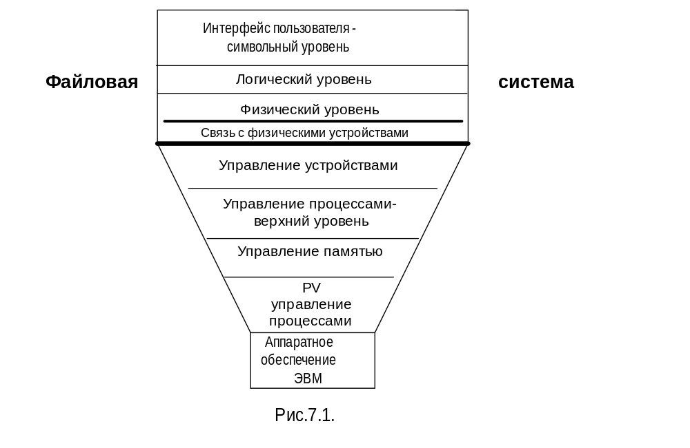
С точки зрения иерархического подхода к построению ОС, файловая система располагается над уровнем «Управление устройствами» (рис.7.1.) [3,5].
Реализация файловой системы в полном объеме является сложной задачей. Разделение модулей управления информацией по уровням позволяет на основе системного подхода структурировать информацию, базируясь на соглашениях об интерфейсах между уровнями. Такое деление во многом является условным, однако, отражает задачи файловой системы и уровни их реализации по отношению к физическому уровню представления информации. Заранее определенный интерфейс между уровнями позволяет разрабатывать все уровни системы параллельно и независимо друг от друга. Обычно предполагается, что каждый уровень может обращаться к программным средствам только более низких уровней. Развитием структурного подхода является проектирование архитектуры информационной системы, под которым понимается выделение базовых компонент, определение правил и принципов взаимодействия этих компонент и определение их интерфейсов [дун].

- Символьный уровень файловой системы
7.3.1. Имена файлов
Любой объект в системе должен иметь уникальное имя или идентификатор. Файлы не являются исключением. Но имя файла кроме функции идентификации объекта должно обеспечивать пользователю удобство работы с файлами.
Обычно имя файла является строкой, что позволяет пользователям именовать файлы по их усмотрению, используя в именах цифры и разрешенные специальные символы. Опытные пользователи предпочитают использовать мнемонические имена, отражающие функциональное назначение содержимого файлов. Некоторые системы поддерживают имена файлов, но не больше заданного числа символов. Например, FAT*) MS-DOS поддерживает короткие имена, содержащие не более восьми символов. Многие системы ОС UNIX, использующие тип файловой системы S5 System Y, поддерживают имена длиной 14 символов. Такие файловые системы как HPFS (High Performance File System) операционной системы OS/2, NTFS ОС Windows NT и файловая система UNIX Ventas (vxfs) поддерживают длинные имена. В файловой системе Ventas имена могут содержать до 200 символов, HPSF - 254, NTFS - 255 символов.
В системах часто используются составные имена. Как правило, имя состоит из двух частей: собственно имени и расширения, которое отделяется от имени точкой. Использование расширения, с одной стороны, позволяет системе выделять файлы одного типа и обрабатывать их в соответствии с принятыми соглашениями. А с другой стороны, расширения позволяют пользователям разные типы файлов одного проекта называть одним именем. Например, sort.cpp, sort.h, sort.obj, sort.exe. Количество символов расширения в разных системах разное. Так например, FAT допускает расширение не более трех символов. Файловые системы UNIX не ограничивают использование символа «точка» в имени файла. Например, Spike.letter, Gretch.letter, Scan.Program.Number.1 . Расширения являются удобными, но не обязательными, хотя многие программные среды подставляют расширение к имени файла автоматически. Некоторые системы чувствительны к регистру (case sensitive) и различают строчные и прописные буквы в именах файлов.
Файловые системы, кроме того, часто допускают использование символа - * для замены компонент имени. Например, *.pas обозначает все файлы с расширением pas, а sort.* означает все файлы с именем sort, *.* означает все файлы. Использование «свободной компоненты» позволяет выполнять некоторые действия, например, поиск сразу группы файлов.
*) Название файловой системы FAT произошло от названия таблицы распределения файлов - Fail Allocation Table.

- Каталоги
Каталоги систематизируют информацию, облегчают поиск и доступ к ней. Каталог (от греческого katalogos - список) - перечень каких-либо предметов, составленный в определенном порядке.
Каталоги файловых систем не только облегчают доступ к файлам, но и позволяют пользователям группировать свои программные продукты по их усмотрению.
Каталоги разных файловых систем могут быть организованы по-разному. Различаются каталоги с фиксированным и с произвольным числом уровней. Самая простая организация каталога - одноуровневая. Все файлы располагаются в одной директории.
Например, разработчики IFS объектно-ориентированной OS/400 представляют ее как одноуровневую, вводят понятие «библиотека». В OS/400 библиотека - объект, который используется для поиска других объектов в базе данных [10]. Чтобы найти объект OS/400 требуется знать имена библиотеки и объекта, т.е. путь «Библиотека/ Объект», а также его тип. Разные объекты могут иметь одно и то же имя, если эти объекты имеют разные типы. Например, имя POST могут иметь программа и пространство данных. Кроме того, каждый объект может находится только в одной библиотеке. Библиотека не может ссылаться на другие библиотеки, иначе была бы нарушена одноуровневая иерархия «Библиотека/Объект». Исключение составляет специальная библиотека QSYS, в которой находятся специальные объекты такие, как профили пользователей и т.п. Структура библиотеки OS/400 показана на рисунке 7.2. В данном примере QSYS содержит профиль пользователя JOHN, библиотеку LIB1 и конфигурацию устройства DEVD1. Библиотека LIB1 содержит файл базы данных DB, очередь данных DQ, выходную очередь OQ.

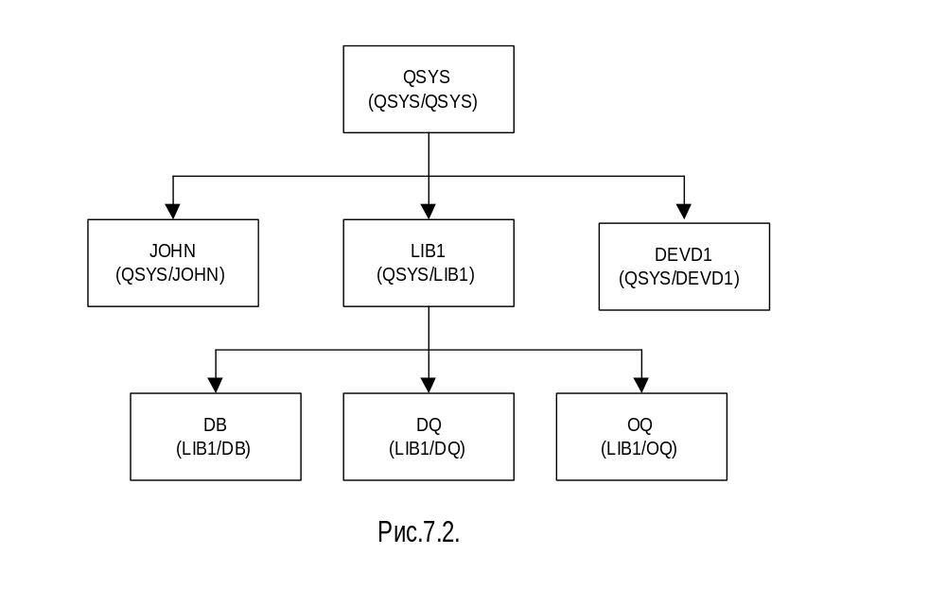
Однако, в данной системе имеются, так называемые, разделяемые папки. Объекты могут помещаться в папки, а папки могут содержать другие папки. Папки содержаться в библиотеке. Строго говоря, это иерархическая организация доступа с произвольным количеством уровней и библиотекой на верхнем уровне.
Наиболее развитой многоуровневой файловой системой считается файловая система ОС Unix, поддерживающая иерархию каталогов - дерево каталогов. Каждый пользователь может работать в составе этой структуры со своей системой каталогов - своим поддеревом и осуществлять переход к другим каталогам [9].
В мире персональных компьютеров используется понятие директория (Directory -справочник). Директория может содержать другие директории. Дерево директорий называют каталогом. Жесткий диск может быть разделен на несколько областей или разделов (partition), форматируемых отдельно. Разные области жесткого диска могут быть отформатированы под разные операционные системы, например один диск могут разделять ОС Windows и ОС Unix. Полное имя файла может имееть вид <Имя тома (Раздел)>:\Директория1\Директория2\....\ДиректорияN\ИмяФайла. Имя файла внутри директории называется локальным, а список директорий перед именем - путем доступа. Все файлы в одной директории должны иметь разные имена, имена в разных директориях могут повторяться. Для удобства пользователя файловые системы поддерживают возможность опускать путь доступа. Для этого вводится понятие «Рабочая директория».
Возможность присваивания одному и тому же файлу разных имен («псевдонимов» - aliases) может оказаться полезной, давая возможность пользователю присвоить одному файлу несколько имен. Каждое имя может отражать смысл использования файла в разных обстоятельствах. Например, в ОС UNIX к одному и тому же файлу можно обращаться по разным именам. Это достигается механизмом присоединения (link) нового имени к старому. Механизм link реализуется за счет создания в каталоге файлов строки, в которой указывается идентификационный номер файла. Другими словами, имена разные, а идентификатор один [15].
Возможность совместного использования несколькими пользователями одного и того же файла повышает гибкость использования файлов и часто увеличивает эффективность системы благодаря тому, что появляется возможность совместного использования буферов в основной памяти и пространство внешней памяти. Если несколько пользователей осуществляют доступ к одному и тому же файлу, необходимо наличие только одной копии этого файла.
7.3.3.Дескриптор файла
Каталоги или справочники файлов состоят из записей, содержащих всю необходимую информацию для работы с файлами. Часто эта информация делится на две части: записи в каталоге и дескриптор файла. Записи в каталоге могут быть очень простыми: содержать имя файла и индекс дескриптора.
Дескриптор содержит всю необходимую информацию о файле : тип файла; права доступа; дату создания; даты последнего обращения и последней модификации; размер файла; текущее состояние файла (открыт/закрыт, количество одновременных пользователей, модифицирован или нет и т.п.); логическую структуру доступа (в случае простой структуры) или указатель на нее, указатели на предка и потомков в дереве каталога.
Введение понятия дескриптора позволяет отделить имя файла, с которым оперирует пользователь, от логического представления данных, с которым оперирует ОС. Такой подход очень гибок и позволяет манипулировать внешним представлением иерархии файлов, не затрагивая самих файлов.
Служебная информация, указываемая в дескрипторе файла, может иметь следующую структуру [16]:
Дескриптор_файла :
Допуск : права доступа ; {возможно организованы в группы}
Тип_файла : {данные, директория, косвенный, устройство};
Длина : {в байтах или словах};
Время_создания : год-месяц-день-час-минута-секунда;
Время_модификации : год-месяц-день-час-минута-секунда;
Время_доступа : год-месяц-день-час-минута-секунда;
Счетчик_ссылок : {число альтернативных имен};
Размещение : массив экстентов; {описывает какие физические блоки связаны с соответствующими логическими блоками}
конец_дескриптора;
Структура дескриптора файла в огромной степени зависит от конкретной системы. Как правило, дескрипторы файлов хранятся во внешней памяти перед описываемыми файлами и передаются в основную память в момент их открытия.
Соответствующая структура, представляющая информацию о файле в справочнике файлов, может иметь следующий вид:
Информация_о_файле:
Имя_файла : {количество символов, разрешенное в системе};
Версия : {указывается, если допускаются различные версии файла; каждая версия записывается в директории отдельно со своим собственным дескриптором или указателем на дескриптор; если две версии почти одинаковые, они могут храниться на диска, разделяя некоторые физические блоки файла};
Дескриптор : указатель на дескриптор файла;
конец_информации;
Справочник_файлов : массив из «Информация_о_файле»;
Адресное пространство внешних запоминающих устройств может распределяться с использованием глобальной или локальной стратегии. В случае глобальной стратегии менеджер файлов считает, что все запоминающие устройства вычислительной системы составляют единое адресное пространство, и существует только один главный справочник файлов. При локальной стратегии на каждом томе находится свое адресное пространство. Для идентификации тома используется метка тома, обычно располагающаяся на нулевой дорожке нулевого цилиндра. Каждый том имеет свой главный справочник файлов, ссылка на который содержится в метке тома. Распределение адресного пространства требует указания имени тома.
Справочники файлов хранятся на томе и для обращения к ним тратиться значительное время. Для сокращения времени доступа к файлам в основную память копируется те элементы справочника, которые используются в текущий момент времени. Во многих файловых системах имеется два специальных запроса: Open и Close. Команда Open копирует элемент справочника, содержащего информацию о требуемом файле в основную память. Команда Close указывает системе, что файл перестал быть рабочим. Таблица, содержащая копии элементов активных файлов в основной памяти, называется Таблицей активных имен.

- Организация доступа к данным
7.4.1. Логические и физические блоки
Логическая структура доступа определяется реализованным в системе методом доступа и содержит информацию о расположении файла на внешнем запоминающем устройстве, которая может содержать информацию как о логической структуре файла с точки зрения системы, так и в простейшем случае информацию непосредственно о его физическом хранении. Например, в случае записей фиксированного размера принято выбирать размер записи кратным размеру физического блока. Отношение размер_блока / размер_записи иногда называется «множителем блоков», который указывается в дескрипторе. В случае сложной структуры доступа к файлу дескриптор содержит указатель на соответствующий блок информации, необходимой для перехода от логической структуры файла к физической [3,6].
- Логическое представление файлов.
Логическое адресное пространство файла аналогично логическому адресному пространству процесса начинается с нулевого адреса и представляет собой непрерывный сегмент адресов. Логический уровень позволяет обеспечить возможность доступа к данным в формате, отличном от использующегося для их хранения в одном или нескольких физических файлах. Логический уровень файловой системы выполняет преобразование структуры логических записей в линейную байтовую структуру, обрабатываемую физическим уровнем файловой системы. В частности этот уровень должен преобразовывать запрос на запись в запрос на строку байтов [5].
Обычно система не накладывает никаких ограничений на внутреннюю структуру информации, хранимой в файле и никак ее не интерпретирует. Структурой информации управляет пользователь, а не файловая система. Могут существовать самые разные форматы, известные только программам, которые создают этот файл или работают с ним. Например, текстовые файлы принято формировать в виде строк произвольной длины, отделенных друг от друга символами конца строки, а весь файл заканчивается символом конца файла. Для работы с текстовыми файлами используются специальные программы, называемые текстовыми редакторами. В текстовых файлах возможен только последовательный доступ к отдельной записи операцией чтения или записи. Типизированные файлы Паскаля и бинарные файлы СИ представляют собой набор одинаковых по размеру записей с возможностью прямого обращения к отдельной записи.
В развитых файловых системах и системах управления данными предусмотрена возможность работы с несколькими логическими структурами файлов. Структура файла - в особенности файла данных - определяется в терминах его компонентов, а именно способа их размещения и методов доступа к ним.
Выделяются следующие основные способы организации компонентов файлов:
- последовательный, при котором записи фиксированной или переменной длины располагаются в файле последовательно и доступ к ним осуществляется путем последовательного продвижения от одной записи к другой;
- индексированный, при котором обращение к записям производится при помощи индекса. В записях выделяется ее часть - ключ и файл сортируется по ключу, что в дальнейшем позволяет сократить время поиска за счет применения специальных алгоритмов, например алгоритма бинарного поиска. Для организации доступа к записям создается таблица, называемая индексом, устанавливающая соответствие между ключом и логическим адресом. Индекс - совокупность указателей, при помощи которых можно найти запись в файле данных. Индексы могут быть одноуровневые, которые прямо указывают на отдельную запись или группу записей, и многоуровневые, верхний уровень которых указывает на индексы нижних уровней. Многоуровневая индексация применяется, когда время поиска при одноуровневой индексации оказывается слишком большим;
Пусть n - число записей файла. Если индекс организован последовательно в соответствии с порядком ключей и поиск ключей осуществляется последовательным просмотром, среднее число сравнений равно n/2. Это число может быть уменьшено до log 2 n за счет древовидной (многоуровневой) организации таблицы индексов. При большом числе вставок и удалений дерево может оказаться несбалансированным и в наихудшем случае превращается в последовательный список, глубина которого равна n.
Используются также B-деревья, для которых можно гарантировать, что время поиска не превышает ~log 2 n. B-дерево - это сбалансированное дерево поиска степени n (n≥2), каждая терминальная, отличная от корня, вершина которого имеет степень к (n/2≤k≤n),а все листья находятся на одном и том же уровне.
- 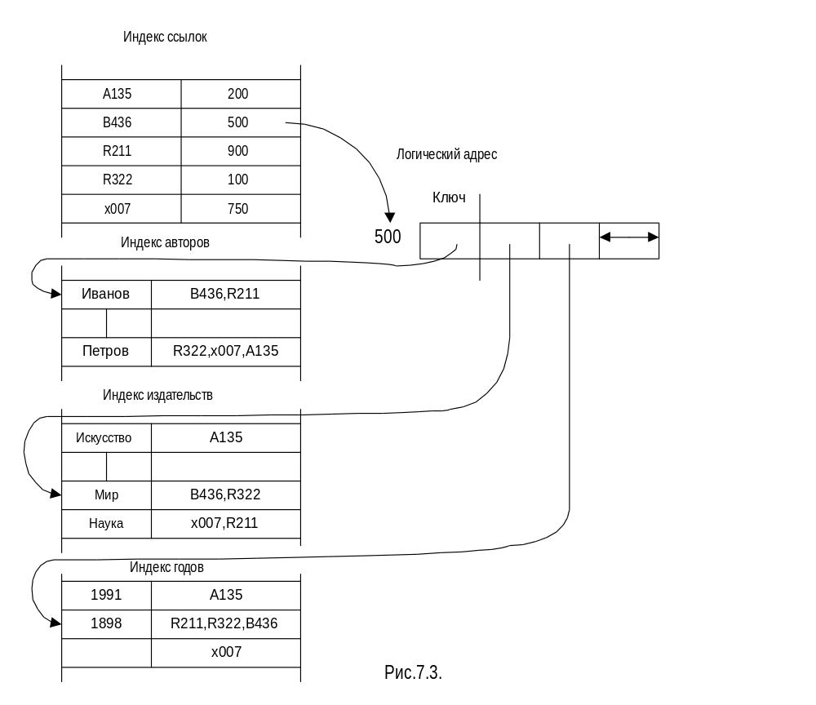
Когда индекс формируется на основе не ключевого поля, его называют инвертированным. Если вводится индекс для каждого поля, то файл называется полностью инвертированным. На рисунке 7.3. показан пример организации инвертированного файла. Инвертированный файл позволяет легко обрабатывать запросы по значению полей, но практически не пригоден для поиска совокупности информации по данной записи. Поэтому комбинируют прямую и инвертированную организации, используя первичный ключ.
- способ организации при помощи рандомизации или хэширования, когда обращение к записям осуществляется при помощи хэш-функции, задача которой обеспечить равномерное распределение записей по адресам. Алгоритм хэширования, реализуется путем вычисления по заданному ключу k значения хэш-функции f(k) и размещения или поиска по этому ключу записей в хэш-файле.

7.4. 2 Методы доступа к логическим записям
На практике организация файла определяется через совокупность обеспечиваемых ею методов доступа. В простейшем случае, когда организован только один метод доступа к файлу, термины «метод доступа» и «организация файла» оказываются, не в строгом смысле, синонимами. Основными, применяемыми в настоящее время методами доступа являются:
- Последовательный и прямой доступ к записям, имеющим последовательную организацию записей фиксированной или переменной длины. Говорят, что файл или база данных имеют последовательный доступ, если последовательность обращенных к ним запросов, соответствует последовательности, в которой организованы их записи. Для осуществления прямого доступа необходимо указать номер позиции записи в файле.
2. Индексно-последовательный метод доступа к файлам данных, позволяющий осуществлять как последовательный доступ, так и индексный доступ. Например, в языке КОБОЛ имеются средства определения файлов с индексно-последовательным доступом. Этот метод реализован также в пакете обслуживающих программ фирмы IBM ISAM ( Index-Sequential Access Method). Главный индекс указывает на вспомогательный. Вспомогательный индекс содержит начальные адреса подмножеств множества записей данных.
На рисунке 7.4 приведена структура таблиц и данных индексно-последовательного метода доступа. Для удовлетворения запроса требуется одно обращение к главному индексу, одно обращение к вспомогательному индексу и последовательный поиск записей в подмножестве. Основные трудности возникают при вставке и удалении записей. При создании файла в каждой последовательности резервируются свободные ячейки. Если все зарезервированные ячейки заполнены, то запись данных производится в области переполнения: каждому вторичному индексу соответствует такая зона и записи в ней располагаются в порядке поступления. В этом случае время поиска увеличивается пропорционально числу записей в зоне переполнения. Приведенная схема удобна для обработки, если соблюдаются следующие условия:
а) большая часть записей попадает в файл при его создании и располагаются в файле в отсортированной последовательности;
б) количество добавляемых или удаляемых записей должно быть не больше 10% для минимизации использования областей переполнения;
в) обращение осуществляется последовательно по ключам.
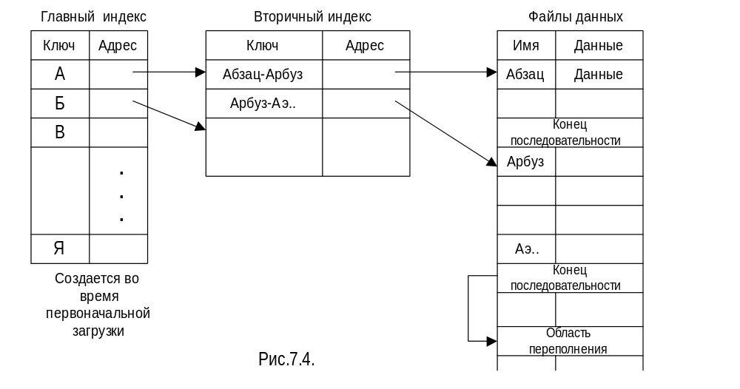

3. Виртуально-последовательный метод доступа (VSAM - Virtual Storage Access Method) обеспечивает более высокую производительность и широко используется фирмой IBM в ее разработках. Виртуальный метод доступа основан на первичных индексах, структурированных в виде B+деревьев. B+дерево состоит из двух частей: во-первых, из последовательного индекса, содержащего указатели всех записей файла и, во-вторых, из B-дерева, в качестве многоуровневого указателя на элементы последовательного индекса.
- Метод доступа с помощью хэш-функции. При перемешивании каждая заносимая в хэш-файл запись имеет особый ключ, а само занесение осуществляется в помощью хэш-функции, отображающей ключи на множество целых чисел, которые лежат в диапазоне адресов блоков файла. Чаще всего хэш-функция определяется как остаток от деления на простое целое число: f(k) ≡ k mod p, где k - целое число. При другом определении хеш-функции используется константа А и в качестве f(k) берутся старшие разряды меньшей значащей половины произведения A∙k. Простейшим примером хэширования является замена букв, составляющих ключи числовыми значениями, например А=1, Б= 2, B=3 и т.д. Затем для каждого ключа числа складываются и в дальнейшем используются как логические адреса, например:
адрес содержание

Д И С К 1
5+10+18+11=44 ...
44 ДИСК, 240
К А Т А Л О Г ...
11+1+19+1+12+15+4=63 63 КАТАЛОГ
...
Д О К Л А Д 240 ДОКЛАД
5+15+11+12+1+5=44

Получилось, что слово ДОКЛАД имеет значение 44, а это значение занято. В этом случае по адресу 44 будет храниться первая поступившая запись с ключом ДИСК и указатель на запись с ключом-синонимым. А сама запись будет помещена по первому свободному адресу, который выделяется после требуемых 7x33=231 записей. Если бы еще для одного ключа получился бы тот же адрес, ссылку на этот ключ поместили бы по адресу 240. Таким образом, отображение с помощью хэш-функции не является взаимно однозначным: двум различным ключам может отвечать один адрес. В простейшем случае значение хэш-функции определяет основной адрес в файле; если блок занят, то проверяются следующие адреса до тех пор, пока не будет обнаружен свободный блок для размещения записи и ее ключа (рис.7.5).
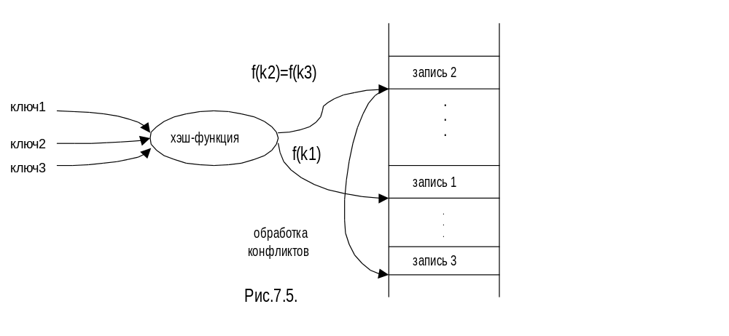
Формула перемешивания применяется как для размещения новой записи при ее поступлении в файл, так и для поиска по ключу. Сначала вычисляется значение хэш-функции, соответствующее ключу. Проверяется элемент таблицы, находящийся по указанному адресу. Если ключ элемента согласуется с требуемым ключом, то элемент считается обнаруженным, иначе проверяются следующие ячейки до обнаружения элемента с нужным ключом или пустой ячейки. Обнаружение пустой ячейки свидетельствует об отсутствии ключа в таблице. Метод может использоваться, если размер таблицы несколько больше числа размещенных в ней элементов. Если хэш-таблица заполнена не более чем на 60%, то для размещения в ней нового элемента необходимо в среднем проверить не более двух ячеек. Вместе с тем после удаления элементов из таблицы освободившееся пространство, как правило, не может быть повторно использовано.
Выбор метода доступа определяется стремлением разработчиков сократить время доступа к данным, хранимым в файле.

- Физический уровень файловой системы
Основной функцией физического уровня файловой системы является преобразование логических адресов в физические адреса: номер физического блока и смещение в физическом блоке (рис.7.1) и обеспечение по ним доступа к физически хранимой на внешних запоминающих устройствах информации. Физический уровень файловой системы обеспечивает учет и распределение физического адресного пространства внешних запоминающих устройств, осуществляет связь с периферийными устройствами конкретного типа.
Запрашиваемая операция и физическая запись преобразуются в соответствующие последовательности команд ввода-вывода: команд канала и контроллера. Выполняются локальные оптимизации, например, оптимизация поиска цилиндра. Планируются, запускаются, контролируются и выполняются запросы на ввод-вывод, в результате которых происходит считывание физического блока, содержащего запрошенную информацию или запись информации на конкретный физический блок.
- Пример простой файловой системы *)
При реализации алгоритмов распределения пространства внешней памяти ее принято
разбивать на блоки фиксированного размера, каждый из которых имеет свой уникальный порядковый номер.

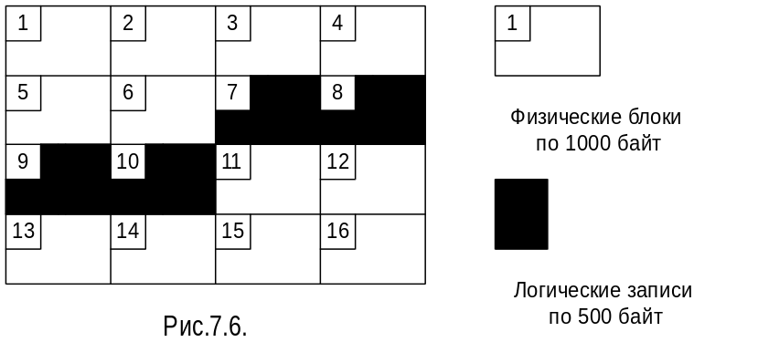
Длина блоков сравнительно небольшая и чаще всего равна 256 или 512 байт. Физический адрес блока состоит из номера цилиндра, номера дорожки, номера сектора.

*)Рассуждения и пример взяты из книги Мэдника С. и Донована Д. «Операционные системы» [5].
Абстрагируясь от физических особенностей дисковых накопителей, пронумеруем блоки целыми числами как показано на рисунке 7.6.
Информация о состоянии каждого файла в системе, например имя и адрес, содержаться в справочнике файлов или оглавлении тома. Элементы справочника файлов должны содержать информацию, необходимую для определения местоположения файла и осуществления к нему доступа. На рис.7.7. показан пример такого справочника файлов.
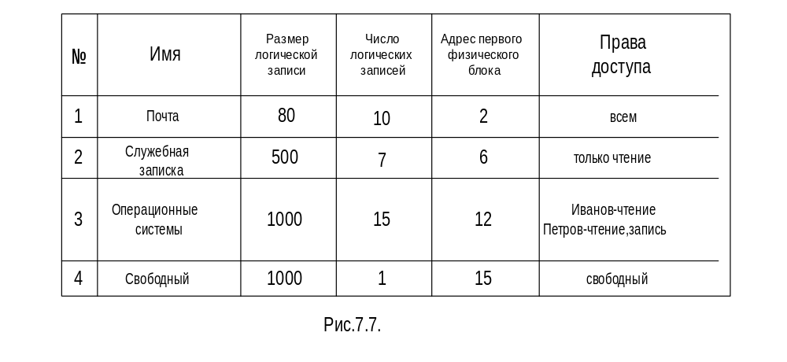

Пусть необходимо прочитать четвертую запись из файла «Служебная записка». Для этого необходимо:
- обратиться к справочнику файлов и найти информацию о нужном файле;
- проанализировать права доступа и принять решение о возможности данной операции;
- преобразовать логический адрес записи в логический адрес байта следующим образом:
логический адрес байта = (номер записи - 1) x (размер записи) = (4 - 1) x 500 = 1500;
- преобразовать логический адрес байта в физический адрес байта:
1500
номер физического блока = + 6 = 1 + 6 = 7;
1000
- найденный физический блок прочитать в буфер основной памяти;
- выделить четвертую запись; адрес записи внутри физического блока можно определить как
адрес логического блока 1500
смещение = остаток = остаток = 500.
номер физического блока 1000
Для выполнения таких вычислений средства физического уровня должны располагать информацией о функции преобразования и размере физического блока. Данная информация зависит от типа запоминающего устройства, обычно храниться на самих томах и считывается в момент первоначального запуска системы.
При необходимости записи информации в файл необходимо определить адрес свободного блока. Очевидно, что для распределения внешней памяти могут использоваться те же алгоритмы, что и для распределения основной памяти. Однако, физические особенности внешних запоминающих устройств приводят, например, к тому, что оказывается не целесообразно связывать свободные участки на диске в список, таким образом, что указатель на последующий участок хранится в дескрипторе предыдущего. Проход по такому списку требует соответствующего числа обращений к диску. Поэтому дескрипторы свободных участков диска записываются в таблицу, которая перед поиском целиком или частично записывается в оперативную память, что существенно уменьшает время поиска.
- Выделение физического адресного пространства
Наименьший адресуемый участок диска - это сектор или, другими словами, сектор - это наименьшая порция данных, к которой можно обратиться на внешнем запоминающем устройстве. Форматирование диска на сектора - это способ разделения потока данных на независимо адресуемые порции. Внутри каждого сектора имеются адресные метки и метки данных, позволяющие отличать различные типы информации, хранящиеся в пределах сектора [10]. Дисковые драйверы позволяют абстрагироваться от идентификации сектора с помощью тройки (s,t,c), где s - сектор (sector), t - дорожка (track), c - цилиндр (cylinder) и рассматривать адресное пространство виртуального диска как последовательность секторов, адресуемых линейной последовательностью номеров.
При сохранении файла на диске ему может быть выделено непрерывная область адресного пространства диска. Такое распределение называется связным распределением.
При связном распределении размер файла должен быть заранее известен. Файл может быть создан, если имеется область требуемого размера. Размещение файла в одной протяженной области имеет несколько преимуществ. Во-первых, последовательные логические записи размещаются физически рядом, что ускоряет доступ к соседним записям. Стремление хранить таким образом информацию связано со свойством локальности ( см. ), так как пользователи при просмотре файлов часто реализуют задачу обращения к следующей или предыдущей записи. Во-вторых, для каждого файла достаточно хранить только начальный адрес и длину файла.
Недостатки связного способа более всего проявляются при мультипрограммировании. Уничтожение файла освобождает участок определенного размера. Трудно ожидать, что вновь создаваемые файлы будут иметь точно такой же размер, как у уничтоженного файла. Если новый файл меньше удаленного, то его можно записать на освободившейся участок. Возникает фрагментация и, как следствие, необходимость периодически объединять возникающие «дыры», для получения больших свободных участков адресного пространства. Кроме того, затруднено увеличение размера файлов при модификации, так как, если файл перестает умещаться в выделенной ему области, необходимо создать новый файл требуемого размера, переписать в него старый файл, а затем освободить память, занимаемую старым файлом. Однако, если диск заполнен и не имеет свободных участков достаточного размера такие действия могут оказаться невозможными. В этом случае целый диск может быть переписан в так называемую область переноса (staging area), располагаемую на другом диске или магнитной ленте, а затем скопирован обратно и при этом устранены «дыры».
Несвязное распределение памяти, т.е. разбиение файла на порции информации и выделение для каждой собственного участка адресного пространства диска, позволяет избежать фрагментации дискового пространства и устранить проблемы связанные с динамическим изменением размеров файлов. Однако, несвязное распределение блоков внешней памяти имеет собственные недостатки. Прежде всего, необходимо хранить адрес каждого выделенного участка диска для каждой порции файла. При обращении к данным сначала должен быть найден адрес участка диска, содержащий эти данные. Таким образом, доступ к данным замедляется по сравнению с доступом при связном распределении. Экстремальным случаем несвязного распределения является выделение файлу несмежных сегментов, разбросанных по всему диску. Такое дисперсное распределение потребует длительных поисков-подводок при выборке логически смежных записей, что значительно увеличивает время доступа к информации. Кроме того увеличиваются накладные расходы на хранение и обработку большого числа ссылок-указателей, что уменьшает полезный объем памяти и увеличивает время доступа.
Объединение смежных секторов в блоки, называемые физическими блоками, позволяет организовать более эффективное распределение внешней памяти. Получаемые в результате такого объединения физические блоки называют экстентами (extents) [1,10,16]. Экстенты могут занимать целые дорожки или целые цилиндры. Использование экстентов является компромиссным решением, сочетающим достоинства связного и несвязного распределений. В пределах экстента последовательный и прямой доступ к записям является очень быстрым, но для перехода от одного экстента к другому необходимо сначала определить его расположение, что снижает среднюю скорость доступа.
Например, в AS/400 дисковый экстент - это набор последовательных 520-байтовых секторов диска. Минимальное число секторов в экстенте равно восьми, так как минимальным участком выделяемой памяти является 4-килобайтовая страница. Число страниц экстента всегда выражено степенью двойки. Таким образом возможны экстенты размером 4, 8, 16 Кбайт и т.д. до 16 Мбайт. При освобождении смежные экстенты объединяются в экстент большего размера [10].
При выделении для файла новых блоков система должна выделять новые блоки как можно ближе к уже существующим блокам, так как это сокращает время доступа к данным. Хранение файлов в протяженных участках адресного пространства диска, которые к тому же соприкасаются или располагаются как можно ближе к друг другу на диске согласуется с принципом локальности, на котором базируется кэширование данных, называется кластеризацией (clustering) [16]. Кластеризацией называется также попытка хранить файлы из одной директории в локальной области адресного пространства, располагая их близко к друг другу.
Существует несколько распространенных схем реализации поблочного распределения: цепочки блоков, индексные таблицы и таблицы отображения.
Реализация схемы распределения с помощью цепочки блоков предполагает , как правило, использование блоков фиксированного размера (рис.7.8). Строка файла с справочнике файлов должна содержать указатель на начало файла - на его первый блок. Каждый блок должен иметь указатель на следующий блок в цепочке. Указатель последнего блока обнуляется. Просмотр цепочки блоков выполняется с первого блока. Для нахождения конкрет ной записи необходимо просмотреть цепочку до нужного блока, а затем просмотреть блок, пока не будет найдена требуемая запись. Если блоки разбросаны по всему
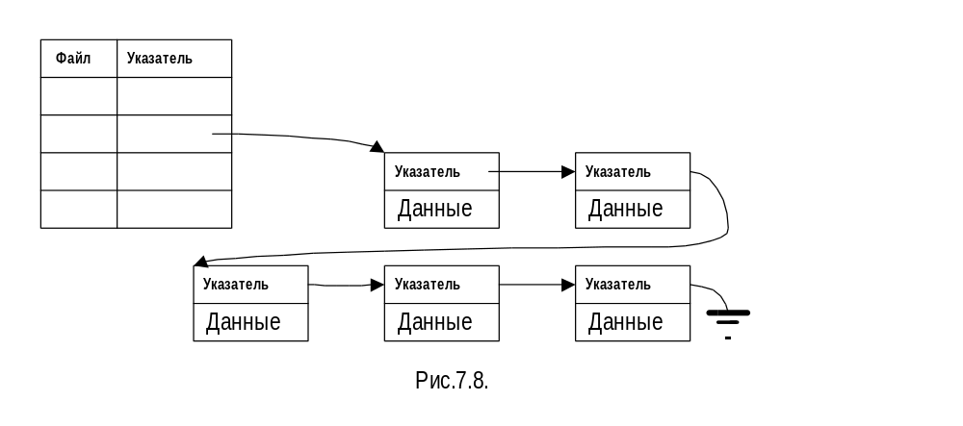

диску, то время доступа увеличивается на время, затрачиваемое на необходимые перемещения считывающей головки диска. Однако вставки и удаления блоков выполняются легко, за счет простого изменения указателей. В некоторых системах для ускорения доступа используются двунаправленные списки.
В схеме с индексными таблицами указатели группируются в специальные таблицы. Каждая строка такой таблицы представляет собой дескриптор блока, содержащий указатель на этот блок. Размер файла ограничен числом блоков, дескрипторы которых находятся в таблице. При поиске нужной записи определяется адрес соответствующего блока, а для нахождения блока необходимо просмотреть только таблицу индексов. После чего блок данных, содержащий эту запись, считывается в основную память.
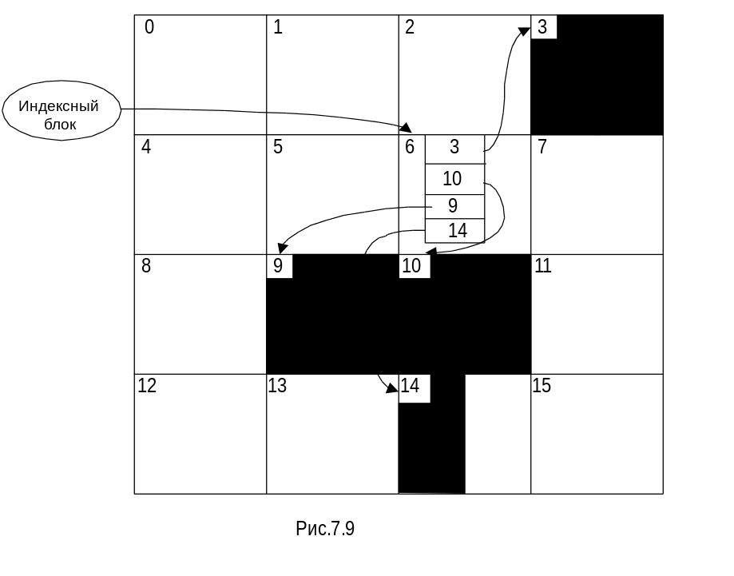
Таблица индексов может храниться как часть дескриптора файла в базовом справочнике файлов или размещается в свободном блоке, как это показано на рис.7.9. Такой блок называется индексным блоком. Если при размещении файла таблица индексов занимает более одного блока, то организуется цепочка индексных блоков, содержащих части таблицы
Для сокращения времени поиска индексные блоки располагаются на диске рядом друг с другом. Для ускорения доступа индексные блоки могут считываться в основную память.
Основной недостаток данной схемы проявляется при вставках дополнительных записей, которые могут потребовать полной перестройки индексных блоков. Для избежания этого определенная часть индексных блоков оставляется пустой, однако, если резерв будет исчерпан должна будет проведена полная перекомпоновка структуры индексных блоков.
В случае поддержки системой файлов больших размеров индексные таблицы могут быть организованы в древовидные структуры. Например, в файловой системе Unix внешняя память организована в блоки фиксированного размера по 512 байт. Информация о физическом размещении блоков файла содержится в дескрипторе файла в виде массива экстентов. Данный массив содержит 13 слов, из которых:
-первые десять слов содержат адреса физических блоков от 0 до 9; если размер файла не превышает десяти блоков, то последние три слова содержат нули;
-одиннадцатое слово, в случае если файл занимает больше десяти блоков, но меньше 138 блоков, содержит адрес таблицы индексов из 128 слов, которая содержит указатели на следующие блоки от 10-го до 137-го;
-двенадцатое слово, в случае если файл превышает 138 блоков, содержит указатель на таблицу, в которой содержатся указатели на 128 таблиц второго уровня, содержащих указатели на физические блоки, что позволяет адресовать 10 + 128 + 128²= 16522;
-тринадцатое слово, если размер файла превышает 16522 физических блока, содержит указатель на таблицу индексов, содержащую указатели на 128 таблиц индексов второго уровня, каждая из которых содержит указатели на 128 таблиц индексов третьего уровня, строки которых указывают на физические блоки и таким образом адресуется 16522 + 128³ = 16522 блоков.
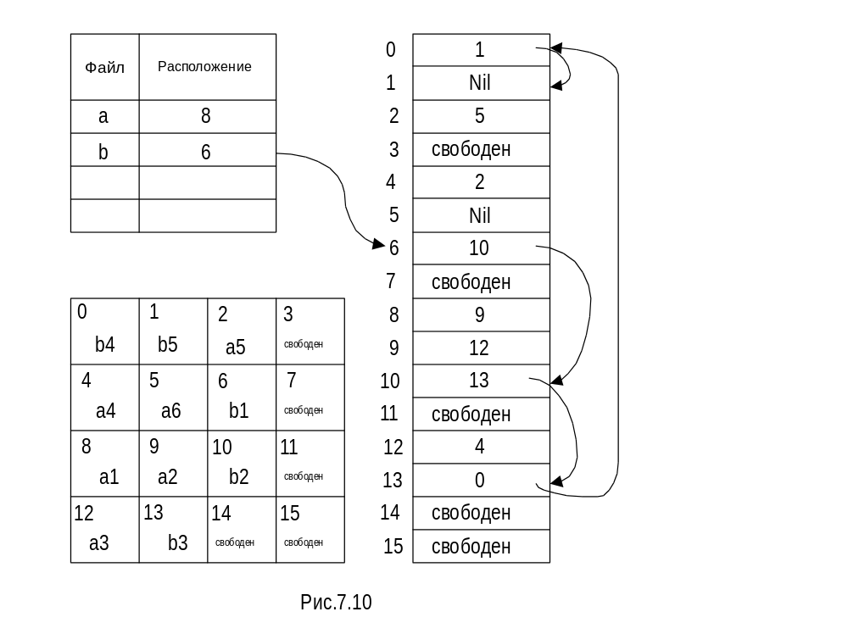
Таблицы поблочного отображения содержат не указатели, а номера блоков, которые затем преобразуются в физические адреса в соответствии с форматом диска. Таблица отображения файлов, содержит по одной строке на каждый блок диска, как это показано на рис. 7.10. Строка, представляющая файл в справочнике файлов указывает на строку в таблице отображения данного файла, содержащую номер первого блока данного файла.
В строках таблицы отображения файлов, которые соответствуют последним блокам файла записывается значение Nil, обозначающее, что блок является последним в данном файле. Для нахождения свободного блока при увеличении файла система должна только просмотреть таблицу отображения для данного файла, найти свободный блок и связать его с имеющимися в файле. Недостатком данной схемы является необходимость для каждого файла, даже очень небольшого, хранить таблицу, описывающую все физические блоки диска.
- Распределение внешней памяти.
Распределение внешней памяти предполагает наличие в системе информации о свободных участках дискового адресного пространства и может выполняться статически или динамически.
При связном распределении каждому файлу отводится одна непрерывная область вспомогательной памяти. Пользователь должен заранее указать размер области памяти для размещения создаваемого файла. Такое распределение называется статическим. Самым простым способом отслеживания состояния внешней памяти в этом случае является включение в справочник файлов «фиктивных» или «свободных» элементов, как это показано на рис.7.11.
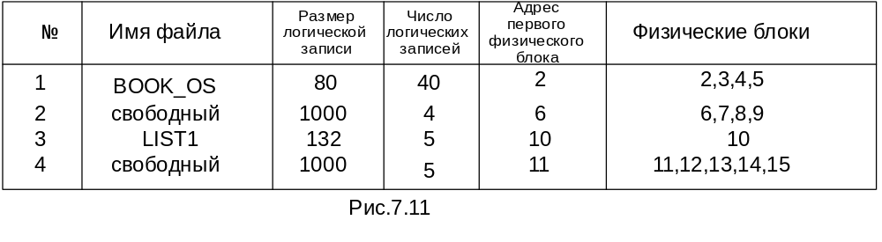
Например, для удовлетворения запроса на сохранение файла POOL с размером логической записи 500 и числом логических записей 7 будет выделено 4 физических блока, а именно 6,7,8,9 [5].
Несвязное распределение памяти позволяет выделять файлу место в памяти по мере необходимости, т.е. динамически. При несвязном распределении используется несколько методов учета свободных физических блоков:
- использование индексных таблиц свободных блоков, аналогичных рассмотренным в предыдущем разделе, строки которых содержат указатели на свободные блоки. При выделении физического блока его указатель удаляется из таблицы, а при освобождении блока его адрес записывается в таблицу. Наиболее экономным способом организации является организация таблиц в виде дерева. Например, один физический блок размером 512 байт может содержать 256 двухбайтовых адресов свободных блоков. Каждый такой блок может хранить адреса 256-ти свободных блоков. Таким образом, двухуровневое дерево будет занимать 257 блоков, адресующих 64Кблоков;
- объединение в цепочку всех свободных блоков. При выделении памяти блок берется из начала цепочки, а при освобождении памяти блок помещается в конец цепочки;
- использование карты битов или поразрядной карты, представляющей собой последовательность разрядов. Карта содержит по одному разряду на каждый физический блок диска. Например, с помощью 16-разрядной строки можно представить состояние 16 физических блоков внешней памяти. Для состояния памяти, представленного на рис.7.10 может быть представлено следующей строкой
1110111011101100,
в которой 1 означает, что блок занят, а 0 означает, что блок свободен. Однако, даже такая битовая карта может быть неприемлемо большой. Например, диск размером 256 Мбайт при размере физического блока 512 байт будет содержать 512 Кблоков. Для такого диска потребуется битовая карта размером 64 Кбайт, которая займет на диске 128 блоков. Для ускорения доступа часть карты может кэшироваться в основную память [16]. Битовые карты широко используются для распределения внешней памяти персональных компьютеров. Как правило, битовая карта устанавливается во время подготовительной фазы, которая называется форматированием диска [2].

7.5 Безопасность и защита файлов
7.5.1. Контроль прав доступа.
Важнейшим пунктом внутренней безопасности системы является контроль доступа к хранимым данным. Файловые системы предоставляют пользователям возможность устанавливать права доступа к файлам и затем осуществляют контролируемый доступ к файлам. Например, в файловой системе UNIX при создании файла или каталога, который также является файлом, ему автоматически выделяются биты защиты, которые владелец может изменить. Пользователи разделяются на три класса: владелец, группа и «остальной мир». Для каталога дополнительно учитываются права доступа каталога верхнего уровня [15].
Права доступа определяют, какой доступ имеют разные субъекты к разным информационным объектам. В самом общем виде, объекты - это элементы содержащие информацию, как реальные - внешние запоминающие устройства, процессоры, ячейки оперативной памяти, так и абстрактные - структуры данных или процессы. Субъекты имеют разные типы, включая пользователей, процессы, программы, и др. Субъекты распределяют между собой полномочия. Субъекты обычно делятся на классы:
- владелец - субъект, создавший объект;
- группа или проект;
- «остальные».
Чаще всего в системах устанавливаются следующие права доступа: доступ для чтения, доступ для записи, доступ для выполнения. Непосредственная реализация прав доступа может осуществляться с помощью матрицы доступа или списков доступа.
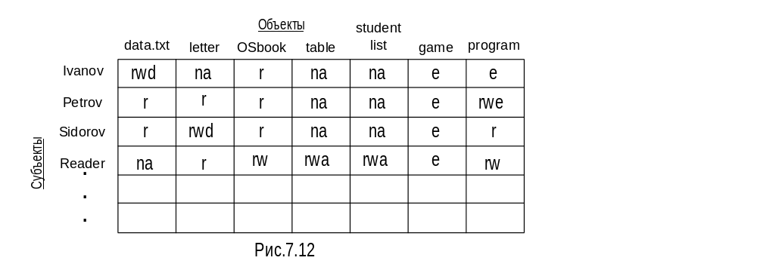
На рисунке: a - дополнять (append);
d - удалять (delete);
e - исполнять (execute);
r - читать (read);
w - писать (write);
na - не допущен (not access).
Матрица доступа указывает права доступа отдельных субъектов к различным объектам (рис.7.5). Каждый элемент данной матрицы указывает право доступа пользователя к данному файлу.
Менеджер файлов сопоставляет запросы пользователей на открытие файла с установленными правами доступа. Если они согласуются, то доступ разрешается, иначе выдается ошибка доступа. Способ управление доступом с помощью матрицы доступа очень прост. Однако, в больших системах, обслуживающих большое число пользователей, с матрицей возникают проблемы, связанные с ее размерами. Матрица доступа полностью хранится во вспомогательной памяти, в основной памяти, согласно принципу кэширования, находятся те ее части, к которым были недавние обращения.
Матрица доступа может быть разделена двумя способами: 1) по строкам и 2) по столбцам. При делении матрицы по строкам формируется список, который называется списком возможностей. Идея деления матрицы по строкам не очень удачна. Во-первых, каждый список возможностей, имеющий запись на каждый файл, хранящийся в системе, будет иметь много записей «нет доступа». Этого можно избежать, если не включать такие файлы в список. Во-вторых, для некоторых пользователей список доступа может быть очень большим. Например, список доступа персонала выполняющего инсталляцию ОС. В-третьих, когда пользователь получает доступ в систему, должен быть создан новый лист возможностей. Причем, этот список уже должен содержать права доступа к имеющимся в системе файлам.
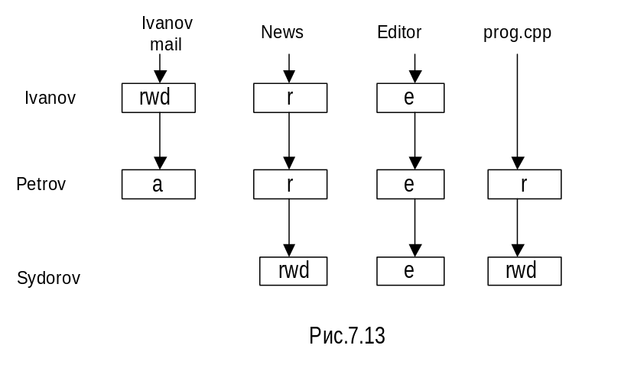

В некоторых системах используется способ создания списков доступа для каждого файла (столбцы матрицы доступа), показанный на рисунке 7.6. Одной из таких систем является система Multics со списками ACL - Access Control List. Список доступа к файлу может хранится как часть файла, указатель на которую входит в состав дескриптора файла. Но и в этом случае список всех пользователей файла может быть очень длинным. Большинство пользователей разрешает совместное использование файлов в очень ограниченном виде, поэтому пользователей можно классифицировать следующим образом: владелец файла, группа, которой принадлежит владелец файла, другие пользователи, утилиты архивации файла. Для пользователи одной группы устанавливаются одинаковые права доступа. Права доступа могут быть изменены при помощи специальных команд, например, ChangePrivilege(<имя файла>,<новые права>). В системе Multics разрешено в список доступа включать имена пользователей. Например,
self unlimited (без ограничений)
group no access
world no access
Ivanov read
Отсутствие доступа может представляться в развернутом виде следующим образом:
self read, write, execute
group deny: append, execute, delete (отказать:...)
world no access
Ivanov read
Матрица доступа, списки и аналогичные средства могут потребовать большого объема памяти. Ведение таких средств доступа требует специальных методов обработки и приводит к дополнительным накладным расходам в системе.
Альтернативным способом контроля прав доступа является использование паролей. С каждым файлом может быть связано один или несколько паролей. Файлы без паролей являются общедоступными. Для защиты файла требуется пространство небольшого размера. Однако, пароль не гарантирует отсутствие нежелательного доступа, так как они могут быть получены специальными системными вызовами и, следовательно, их можно узнать. Кроме того, изменение пароля приводит к необходимости информировать заинтересованных пользователей, иначе они не смогут работать с нужной им информацией.
7.5.2. Обеспечение конфиденциальности
Недостатки обоих методов доступа - с помощью паролей и с помощью списков управления доступом - заключаются в том, что «ключи доступа» постоянно хранятся в самой системе [5]. Строго говоря конфиденциальность (privacy) обеспечивается и установкой прав доступа и использованием паролей. Однако, из-за присущих этим способам недостатков они недостаточно хорошо защищают личную тайну.
Различается два аспекта обеспечения конфиденциальности:
- защита данных, принадлежащих отдельным пользователям;
- защита данных о конкретных лицах или фирмах и касается только данных, касающихся установления личности или информации о фирме, которым принадлежат те или иные файлы [11].
Дополнительную защиту информации можно получить путем шифрования файла при записи и дешифрирования при чтении. Эти действия могут выполняться модулем проверки прав доступа. При обращении пользователь передает ключ кодирования. Пользователь всегда может изменить этот ключ.
Один из простых способов - зашифровывать информацию с помощью генератора случайных чисел относительно ключа запуска. Шифровальщик добавляет последовательные случайные числа к байтам шифруемого файла. При расшифровке указывается тот же ключ и эти числа вычитаются из первоначальных данных. Кроме простых и достаточно легко раскрываемых алгоритмов шифрования существуют и очень сложные, практически не раскрываемые алгоритмы. Их особенность заключается в использовании очень длинных ключей. Как известно, время раскрытия экспоненциально зависит от длины ключа и простое увеличение длины ключа, например, до тысячи символов делает передаваемое сообщение не раскрываемым в ближайшем будущем [17].
Метод шифрования лишен недостатка, связанного с хранением ключа в системе. В этой схеме пользователь вводит ключ только при зашифровке или расшифровке. Но она требует дополнительных расходов на шифрование и дешифрирование.
Широкое использование компьютерных сетей для передачи информации наполнило задачу обеспечения секретности при ее передаче по сети новым смыслом. Кроме понятия «явная конфиденциальность», связанного с засекречиванием текста передаваемого сообщения, появилось понятие «неявная конфиденциальность», связанная с возможностью извлечения информации об отправителе и получателе сообщений, которая может использоваться против них. Сам факт передачи по сети зашифрованного сообщения может привлечь к нему повышенное внимание. Для маскировки факта передачи используются методы стеганографии, изучающей проблемы посылки скрытых сообщений. Например, сообщение можно послать, используя «картинку», путем манипулирования младшими битами.
Неявная конфиденциальность связана с тем, что при передаче любой информации, кроме сведений заложенных в нее явно всегда передается и неявная информация. При передаче сообщения по сети необходимо сопроводить его служебной информацией, которая необходима, что бы сам факт передачи стал возможен. Анализ такой служебной информации, а именно, пакетов, осуществляющих управление, маршрутизацию, авторизацию и другие функции низкого уровня, позволяет получать об отправителе дополнительную информацию. Например, мониторинг посещений Интернет-магазина в сочетании с информацией о «географии» клиента и его профессии позволяет достаточно точно оценить его материальное положение. И такая информация используется для активно-агрессивного маркетинга. Наиболее остро эта проблема встает в области электронных платежей.
Таким образом, обеспечение неявной конфиденциальности связано с возможностью обеспечения, во-первых, анонимности и, во-вторых, с невозможностью связать между собой различные транзакции одного пользователя [17].
- Безопасность файлов
В файлах собрана вся информация, которой управляет ОС, а также информация, необходимая для работы самой ОС. Необходимо гарантировать целостность хранимой информации, т.е. способность противостоять изменениям при системных ошибках. Пользователи, накапливающие информацию ожидают, что содержимое их файлов останется неизменным несмотря на отказы аппаратных и программных средств. Избежать подобных отказов невозможно, поэтому для обеспечения целостности при обслуживании системы создаются защитные дампы (dump) или копии файлов на другом диске или магнитной ленте. Резервное копирование должно осуществляться автоматически при помощи утилит, имеющих очень высокий уровень привилегий, который позволяет им блокировать проверки прав доступа и обеспечения конфиденциальности. Однако, обеспечение целостности файлов создает предпосылки для уязвимости средств защиты и ослабления системных средств обеспечения секретности [11].

7.6. Одноуровневая память *)
Термин одноуровневая память впервые был введен разработчиками системы виртуальной памяти ЭВМ Atlas, которые определили такую память как комбинацию основной памяти и магнитного барабана с автоматическим перемещением данных между ними. В процессе развития операционных систем и с появлением ОС разделения времени для реализации виртуальной памяти в адресном пространстве дисковых накопителей, сменивших магнитные барабаны, стали выделять отдельную область для свопинга или пейджинга. Произошло разделение внешней памяти на две части, имеющие разное функциональное назначение: хранение файлов и обеспечение организации виртуальной памяти. Для этого во вторичной памяти выделяется два независимых адресных пространства: адресное пространство хранения файлов и адресное пространство, используемое для организации виртуальной памяти. Этот подход используется в большинстве современных ОС.
При такой организации прежде чем пользователь получит доступ к программам и данным они должны быть переписаны в виртуальную память, а затем частично в основную. Менеджер файлов поддерживает каталог, связывающий имена файлов с их местоположением на диске, и предоставляет некоторый интерфейс, позволяющий пользователю или программе открыть файл. Например, программа может открыть файл для чтения или записи. При открытии файла он копируется в буфер памяти, который обычно является частью виртуальной памяти. При закрытии файла данные переписываются из виртуальной памяти на место старого файла или создается новый файл. Фактически, если учитывать копию в основной памяти, некоторые фрагменты файла данных могут существовать в трех
«экземплярах» - в основной памяти, в дисковом пространстве виртуальной памяти и в архивном дисковом пространстве. Таким образом использование двух уровней хранения приводит к дополнительным накладным расходам.
Разработчики AS/400 предложили альтернативное решение - сделать файловую систему частью виртуальной памяти и тем самым перейти от двухуровневой к одноуровневой схеме. Одноуровневая память - это разновидность виртуальной памяти, обеспечивающая логическое представление памяти, которое не обязательно соответствует ее физической структуре. Достаточно представить себе одноуровневую память как очень большое адресное пространство, внутри которого все и хранится.
В одноуровневой схеме имеется только один экземпляр файла. Менеджер файлов также ведет справочник файлов, но теперь при открытии и закрытии файлов не требуется копировать весь файл в промежуточную область. Другими словами, файл используется там же, где хранится. Решение этой задачи стало возможным благодаря переходу на 64- разрядные адреса. Большой адрес необходим, чтобы покрыть все подключаемое к системе дисковое адресное пространство.
Адресное пространство системы логически разделено на сегменты размером по 16МБ. Сегменты не перекрываются и всегда начинаются на границе : 24 младших разряда адреса сегмента всегда равны нулю, а 40 старших разрядов определяют уникальный адрес сегмента. Сегмент состоит из целого числа страниц по 4КБ.
Достоинства одноуровневой памяти наиболее полно проявляются при реализации мультипрограммирования в интерактивном режиме. Производительность системы, зависящая от скорости переключения процессов, резко увеличивается.
В большинстве современных систем каждому процессу выделяется собственное виртуальное адресное пространство, начинающееся с нулевого адреса. Для обращения к виртуальной памяти процесса используется эффективный адрес, который указывает текущий сегмент и смещение в сегменте. Эффективный адрес аппаратно преобразуется в виртуальный или линейный [рудфин] адрес. Если сегмент разделен на страницы, то для получения физического адреса байта в памяти аппаратно выполняется преобразование линейного адреса в адрес байта на конкретной странице (страничный адрес). При переключении процессов требуется изменение содержимого сегментных регистров, а их старое содержимое должно быть сохранено для обеспечения возможности восстановления прерванного процесса. Кроме того, необходимо изменить таблицу страниц, очистить справочный буфер трансляции TLB (Translation Lookaside Buffer), который хранит адреса страниц, к которым были последние обращения, и кэш-память, которая хранит копии последних считанных команд, операндов и других данных. После переключения процессов адреса транслируются из виртуальных в реальные с помощью новой таблицы страниц, и содержимое регистров TLB обновляется по одному. Необходимо будет оттранслировать достаточное количество адресов, прежде чем TLB начнет эффективно работать. Тоже можно сказать и о кэш-памяти. Все эти действия требуют выполнения большого количества команд процессора, что связано с большими накладными расходами.
В отличие от подобных систем в AS/400 эффективный адрес соответствует виртуальному, так как вся виртуальная память адресуется программой напрямую. Все объекты системы: программы, области данных, курсоры и т.д. идентифицируются с помощью имен. Для обращения к объекту как ресурсу системы необходимо задать его имя и тип. Имя объекта сразу же отображается в виртуальный адрес, который хранится в соответствующей библиотеке. Адрес помещается в указатель и указатель начинает указывать на виртуальный адрес заголовка объекта.
Одноуровневая память также разделена на сегменты, но большой адрес позволяет программе ниже машинного интерфейса MI (Technology-Independent Machine Interface) адресовать любой сегмент всего адресного пространства системы, а не только подмножество сегментов отдельного процесса. Программа может обращаться ко всей виртуальной памяти, а сама виртуальная память остается разделяемой без каких-либо накладных расходов. Для исполнения команд программы или для обращения к данным объекта они должны быть перенесены в основную память. Это достигается с помощью страничного преобразования. Здесь также в случае обращения к отсутствующей в памяти странице выполняется страничное прерывание и новая страница замещает в памяти страницу, которая давно не использовалась. Однако, при переключении процессов нет необходимости в смене таблицы страниц, так как в AS/400 только одна виртуальная память и только одна таблица страниц. Следовательно, не нужна и очистка TLB и кэш-памяти. Благодаря сокращению числа необходимых действий удается существенно повысить скорость переключения процессов.
Переключение процессов используется и в клиент-серверных приложения. Но производительность системы повышается не только за счет уменьшения операций по переключению процессов. Например, обычный сервер многократно выполняет операции открытия-закрытия файлов, что ведет к повышению дисковой активности и снижает общую производительность системы. В AS/400 файлы обрабатываются «на месте», что устраняет дополнительные накладные расходы. Значительно упрощается за счет ненужности перемещения файловая система, эффективней работает интегрированная база данных.
Проблема защиты процессов друг от друга в традиционных системах решается за счет выделения процессам изолированных виртуальных адресных пространств. Например, в ОС Window 95 - Windows NT каждому процессу выделяется виртуальное адресное пространство размером 4 ГБ (рис.7.14).
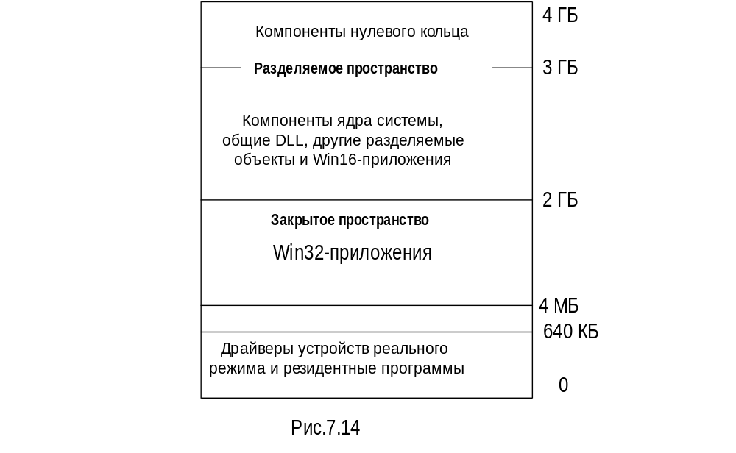
В AS/400 единое виртуальное адресное пространство. Причем выше MI нет различия между памятью и диском. OS/400 работаем только с объектами: их именами и открытым содержимым. Любой созданный объект может разделяться другими объектами. В системе выделяются объекты двух типов: временные и постоянные. Временные объекты исчезают при каждой загрузке системы. Постоянные объекты существуют до тех пор, пока не будут специально уничтожены. Они могут пережить даже крах системы. Но даже после разрушения постоянного объекта в памяти сохраняются его заголовки и виртуальное пространство такого объекта не исчезает, но повторно использоваться не может. Освобожденное физическое адресное пространство диска возвращается системе. Такой подход устраняет многие проблемы защиты и обеспечения целостности. Если постоянный объект был разрушен и его адресное пространство используется другим объектом, то любой, у кого был разрешенный указатель на старый объект, сможет адресовать новый объект. Это избавляет от необходимости сборки «мусора».
Возможность всеобъемлющего разделения объектов или их совместного использования является, с одной стороны, ее несомненным достоинством, но, с другой стороны, порождает проблему гарантированной защиты объектов от несанкционированного доступа. Эта проблема решается в системе с помощью разрешенных указателей на объект. Защита самих указателей выполняется аппаратно.

7.7.Файла, отображаемые в память
В операционных системах Windows 95 и Windows NT появилось новое средство работы с файлами - файлы отображаемые в память.

Вопросы для самопроверки

